[锦州医科大学第一附属医院肿瘤基础与转化实验室Cancer Med论文WB条带重复撤回](https://mp.weixin.qq.com/s?__biz=MzkyMjY5MDc0MQ==&mid=2247494316&idx=1&sn=cd027f9a45fbc5e0a08bcf0ba93a6349)

原创碰到撤稿不用慌[碰到撤稿不用慌](javascript:void(0);)2025-04-07 15:36:19江西

|  |  |
| --- | --- |
|  | |
| **锦州医科大学第一附属医院肿瘤基础与转化实验室Cancer Med论文WB条带重复撤回** | |
| **论 文 概 况** | |
| **论文题目（英文）** | ING5-mediated antineuroblastoma effects of suberoylanilide hydroxamic acid |
| **论文题目（中文）** | 辛二酰苯胺异羟肟酸对ING5介导的抗神经母细胞瘤作用 |
| **论文内容概要** | 神经母细胞瘤是最常见的颅外实体神经内分泌癌症，也是儿童死亡的主要原因之一。为了改善临床结果和预后，发现新的有前景的药物和靶向药物至关重要。我们发现，将亚过氧化苯胺异羟肟酸（SAHA；Vorinostat，一种组蛋白脱乙酰酶抑制剂）和MG132（一种蛋白酶体抑制剂）应用于SH-SY5Y细胞，可以协同抑制增殖、葡萄糖代谢、迁移和侵袭，并诱导凋亡和细胞周期阻滞。这些效应具有浓度和时间依赖性，并与生长抑制剂5（ING5）过表达观察到的效应有关。SAHA和MG132治疗增加了ING5、PTEN、p53、Caspase-3、Bax、p21和p27的表达水平，但降低了14-3-3、MMP-2、MMP-9、ADFP、Nanog、c-myc、CyclinD1、CyclinB1和Cdc25c的表达水平。SAHA可能下调miR-543和miR-196-b的表达，以增强ING5蛋白的翻译，从而促进组蛋白H3和H4的乙酰化。所有三种蛋白质（ING5和乙酰化组蛋白H3和H4）都被招募到c-myc、Nanog、CyclinD1、p21和p27的启动子中，形成复合物，从而调节下游基因的mRNA表达。ING5过表达和SAHA和/或MG132给药通过抑制增殖和诱导凋亡来抑制SH-SY5Y细胞中的肿瘤生长。乙酰化组蛋白H3和ING5的表达可能与神经母细胞瘤的肿瘤大小密切相关。总之，SAHA和/或MG132可以分别通过miRNA-ING5-histone乙酰化轴和蛋白酶体降解协同抑制神经母细胞瘤细胞的恶性表型。因此，这两种药物可能成为神经母细胞瘤的潜在治疗方法。 |
| **作者信息** | 隐去，不公布 |
| **单位信息** | 1锦州医科大学第一附属医院肿瘤基础与转化实验室，锦州，2盛京医院病理科，沈阳， |
| **具 体 撤 稿 情 况** | |
| **撤稿杂志** | Cancer Med |
| **撤稿原因** | wb条带重复 |
| **撤稿声明** | 上述文章于2018年8月9日在威利在线图书馆（wileyonlinelibrary.com）在线发表，经期刊主编Stephen Tait同意，已被撤回；和John Wiley&Sons有限公司。由于图1H、2H和5C中几个蛋白质条带的重复，已同意撤回，这些条带是在一些相同作者之前发表的文章中发现的。作者联系了该杂志，解释说这些错误是无意的，是因为这些研究是在同一实验室同时进行的；他们还为评估提供了一些数据。作者表示，这份手稿的主要结论不受影响，但重复的程度和性质严重削弱了编辑对所呈现结果有效性的信心。作者不同意撤回。 |
| **撤稿声明图片** |  |

                               END

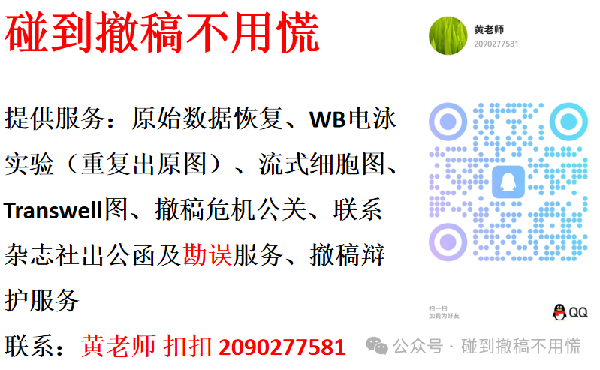

碰到撤稿不用慌，专注于提供论文撤稿危机公关服务

觉得本文好看，请点击这里